大学生创新训练项目申请书

项目编号 DC2022536
项目名称 基于ENVI-met的城市滨水生态空间微气候优化研究
项目负责人 潘海龙 联系电话 15546577278
所在学院 兰州理工大学设计艺术学院
学 号 1908500101 专业班级 19级城乡规划
指导教师 李鸿飞 刘奔腾
E-mail 2755625479@qq.com
申请日期 2022.5.18
起止年月 2022.6-2023.6
兰州理工大学

填 写 说 明

1、本申请书所列各项内容均须实事求是，认真填写，表达明确严谨，简明扼要
2、申请人可以是个人，也可为创新团队，首页只填负责人。“项目编号”一栏不填。
3、本申请书为大16开本（A4），左侧装订成册。可网上下载、自行复印或加页，但格式、内容、大小均须与原件一致。
4、负责人所在学院认真审核, 经初评和答辩，签署意见后，将申请书（一式两份）报送××××大学项目管理办公室。

  - 基本情况
项目  名称 |  | 基于ENVI-met的城市滨水生态空间微气候优化研究
所属  学科 |  | 建筑学
申请  金额 |  | 10000元 |  |  | 起止年月 |  | 2022年06月至2023年06月
负责人  姓名 |  | 潘海龙 |  | 性别 | 男 | 民族 | 汉族 |  | 出生年月 |  | 2003年03月
学号 |  | 1908500101 |  | 联系  电话 | 宅：15546577278 手机:15546577278
指导  教师 |  | 李鸿飞  刘奔腾 |  | 联系  电话 | 宅：13919328627 手机: 13919328627  13679479126 13679479126
负责人曾经参与科研的情况 |  |  | 潘海龙：本人来自兰州理工大学城乡规划专业2019级1班。自学能力较强，兴趣爱好广泛。有 责任心，做事认真踏实，具有创新精神和团队精神。从大二开始担任班长，并获得优秀学生干部，奖学金等荣誉。对城市滨水空间生态体系微环境优化研究方面具有较好的认知。平时喜欢广泛阅读专业书籍，通过知识获取来充实自己。学习先进理论，补充对于未来规划师的专业前沿性，具备一定软件多元分析能力，例如：CAD、SU、PS、AI、ID、Spss等。学习并具备了开展城乡规划社会调查的知识与能力，曾多次参与相关调研实践活动、大学生创新训练项目，将课堂知识运用与实践当中，有足够的能力和精力承担本项目组织研究工作。实践学习新技术ENVI-met等模拟方面技术软件，目前正努力学习前端技术为城市建设奉献自己的力量。
指导教师承担科研课题情况 |  |  | 李鸿飞，男，1977年生，汉族，甘肃兰州人，副教授、国家注册规划师、国土空间规划师，现任兰州理工大学建筑与城规研究所副所长，城市与建筑遗产保护教育部重点实验室（东南大学-西北中心）成员，甘肃省建设科技专家库专家，甘肃省建设投资（控股）集团总公司科学技术委员会专家。2000年毕业于长安大学城市规划专业，2012年天津大学建筑学院访问学者。  多次组织学生参加学生竞赛与纵横项课题研究，进行大量社会实践调研工作。出版《人居环境与传统聚落空间营造》等学术书籍三部，发表专业论文26篇，获得专利《一种用于传统村镇保护建筑的加固装置》等两项。近三年与本项目有关的科研如下：  1. 主持完成国家社科基金艺术学项目“丝绸之路天水段传统聚落空间形态保护与历史文化传承发展研究”；  2. 参与在研国家自然科学基金项目“北茶马古道传统民居建筑谱系与活态发展模式研究”；  3.主持完成甘肃省自然科学基金项目“城市交通组织优化与地下空间开发利用研究”；  4.主持完成兰州市社科规划项目“兰州城市空间结构优化与滨水生态景观空间构建研究”；  5.主持在研甘肃省“十三五”教育科学规划高校与职业院校课题“‘互联网+乡村振兴’背景下村镇规划实践类教学创新研究”。  刘奔腾，男，1978年生，广东兴宁人，副教授，现任设计艺术学院院长，兼任兰州理工大学建筑与城规研究所所长，兰州理工大学建筑勘察设计院规划所所长。  学术论著：《历史文化村镇保护模式》；《甘肃聚落》；类型学下兰州市工业遗产的景观设计研究，艺术与设计，2018；丝路视野下城市历史环境保护研究，南方建筑，2018；等；  主持科研项目：甘肃省住建厅河西走廊新型城镇化系列课题：河西走廊地域建筑风貌特色研究；国家自然科学基金项目：基于历史空间信息系统的河西走廊传统村镇形态变迁研究；等；  （3）指导学生获奖：“共益设计”团队获得2019、2020年 “互联网+”大学生创新创业大赛省级决赛金奖、乡村振兴专项奖。
指导教师对本项目的支持情况 |  |  | 项目组依托于兰州理工大学重点实验室和建筑与城市规划设计研究所，基于遥感影像采集和网络数据采集技术。具有较为扎实的人才资源与优良的师资力量。同时具备完善的研究场所和硬件设施，包括模型校验、绿地情景预测和城市滨水空间湿地公园环境模型构建等。我们也拥有遥感技术、ArcGIS以及ENVI-met等专业设计与分析软件。并可熟练运用于设计与研究工作。另外随着创新研究的不断发展与成熟，伴随而来的是对创新教育的重视与发展。兰州理工大学目前已经开展 “互联网+”大学生创新训练、校级本科生全覆盖创新训练课程等创新实训环节，同时利用假期组织学生进行创新实践夏令营活动，涉及国内外多地区和专业部门。本项目从校级申报开始学校已提供配套经费，大力扶持学生创新创业实践训练，为项目论证与实际应用的资料、数据收集和研究工作提供坚实的保障。
项  目  组  主  要  成  员 | 姓 名 |  | 学号 |  | 专业班级 |  |  | 所在学院 |  | 项目中的分工
项  目  组  主  要  成  员 | 巴泽尔 |  | 1809000205 |  | 19级城乡规划1班 |  |  | 设计艺术学院 |  | 资料汇总，统计制图，实地勘探
项  目  组  主  要  成  员 | 文灵 |  | 1908500122 |  | 19级城乡规划1班 |  |  | 设计艺术学院 |  | 调研整理，资料汇总，实地勘探
项  目  组  主  要  成  员 | 牟颙琰 |  | 1908500110 |  | 19级城乡规划1班 |  |  | 设计艺术学院 |  | 调研整理，数据统计，实地勘探
项  目  组  主  要  成  员 | 何雨洁 |  | 2008500134 |  | 20级城乡规划1班 |  |  | 设计艺术学院 |  | 数据分析，统计制图，实地勘探
  - 立项依据（可加页）
- 研究目的
城市滨水空间是人们重要的生活和休闲场所，是城市开放空间的重要组成部分，既是城市生态、城市景观的重要组成部分，可以美化环境，调节城市空气质量，又是居民休憩、娱乐、活动、游玩、锻炼的场所。本研究的主要目的是研究在城市热岛效应背景下，城市滨水区对城市微气候的影响作用以及相互之间的作用关系。以城市滨水空间数字化模型软件 ENVI-met的微气候模拟量化分析方法为基础，结合城市沿岸城区不同季节的实测与模拟进行实证研究，科学分析城市滨水空间微气候复杂构成，探讨城市与滨水区的微气候与空间布置形态之间的相互影响关系。现阶段国内对于城市滨水区热环境的研究较少，我们着力于城市滨水区微气候的研究方法和研究技术，结合特定研究对象，科学系统探究城市滨水区的微气候的构成和发生规律，以期在未来城市规划决策过程中，为城市滨水区人居环境的改善提供良好的研究参考。
- 研究内容
1 城市滨水空间形态研究
滨水空间是指在城市中，“与河流、湖泊、海洋毗邻的土地或建筑，城镇临近水体的部分”。城市滨水区是指城市生态影响环境范围内水域与陆域相接的一定范围内的区域，其特点是水与陆地共同构成环境的主导要素,相互作用共同形成城市中独特的建设用地。国内外对城市滨水区研究的案例众多，针对不同的研究问题所采用的研究方法与研究对象选取不尽相同。总结来看主要包含以下几种类型：河流流域型、城区段型、街区型和测点型四种（见图1所示），各种研究对象之间存在相互差异，各种类型的研究对象的选择主要是根据研究问题和对象自身的特征进行综合考虑。
课题研究对象为黄河流域兰州段（见图2、3所示），因其地理特征较为显著，河流穿城而过空间布局，滨水空间微气候研究方向拥有着高价值的样本基础条件下。实践方面针对兰州市滨水空间微气候提出优化方案，顺应当前政策引导加强城市生态文明建设，为兰州市建设生态文明城市打好基础；学术方面将对城市滨水空间微气候进行ENVI-met微气候模拟量化分析方法为基础科学有效提供优化方案——沿黄河滨水空间的规划和管理中，对社会城市滨水空间生态规划进行补充和完善，以备后用。
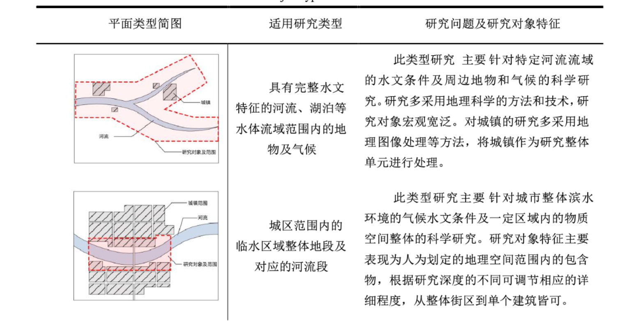
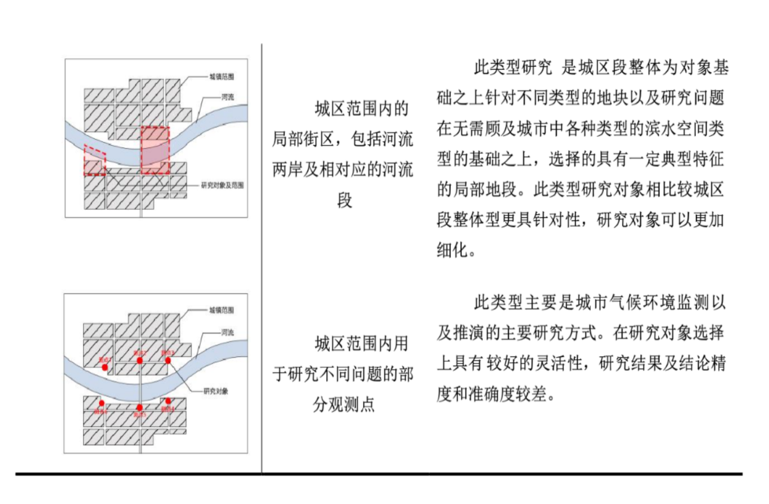
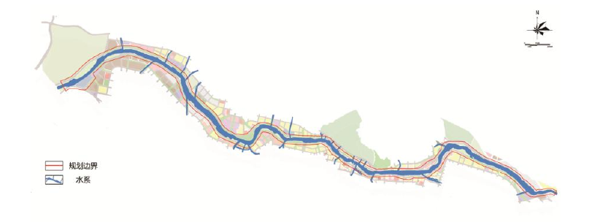
图1 城市滨水空间形态研究
图2 兰州段水域情况
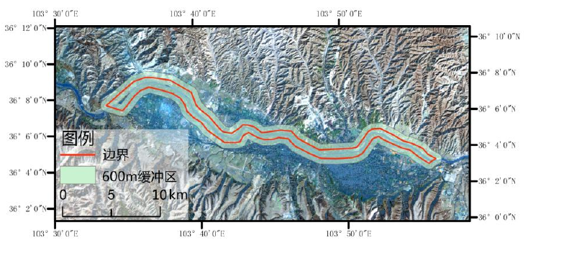
图3 黄河流域兰州段研究范围
2.2.2基于ENVI-met的滨水空间模型构建研究
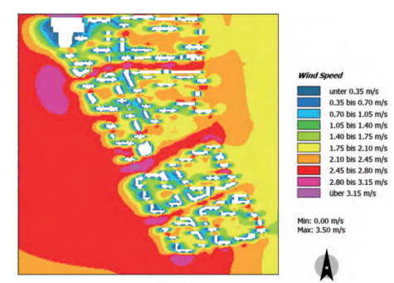
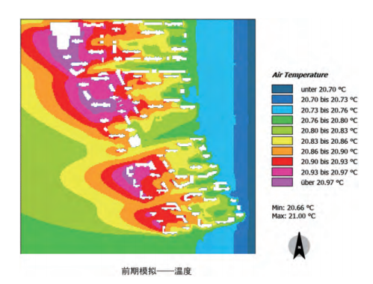
滨水空间ENVI-met微气候分析一共有4个步骤，分别为模型建立 、模型校验、情景预设以及优化策略选择。通过实地踏勘测量、遥感影像采集以及网络数据采集城市滨水空间的建筑物信息，植被信息，铺装信息和气候信息构建当前环境基本模型。在计算机中模拟当前环境相对湿度，平均辐射温度，空气温度等气象信息，通过改变环境预设推算出不同条件下的结果，研究其不同结果对城市滨水空间的环境气候影响。在滨水空间中，通过改善滨水空间的自然格局，利用河流、湖面、开放水面、植物群落等自然因素调节微气候并把郊外凉风引入城市可以缓解热岛现象，削减城市污染。滨水空间微气候优化是基于ENVI-met模拟环境技术实测分析的基础之上，运用多种热环境研究方法和研究技术，综合探讨城市滨水区热环境的特征及其与城市空间形态之间的相互关系。研究以实证分析与模拟分析相结合的方法，系统梳理影响区域微气候的因素。通过对滨水区微气候的系统研究能够为滨水区空间设计提供理论支持，完善对城市微气候的认知和热环境研究理论体系。发挥城市滨水空间对城市环境的调节作用，掌握城市中滨水区的微气候变化规律，对优化人居环境、指导城市规划设计提出一定的指导作用。
图4 滨水空间周边热环境模拟 图5 滨水空间风环境模拟

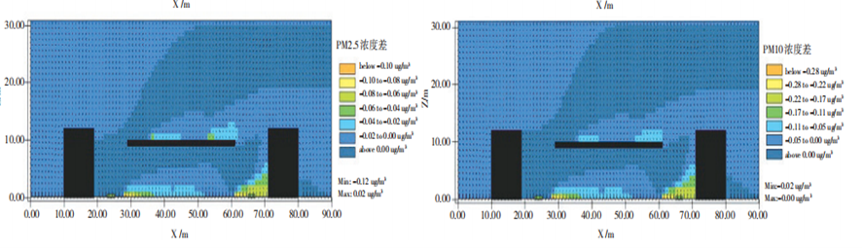图6 滨水空间周边PM2.5和 PM10的浓度差值
2.2.3滨水空间微气候优化研究-以兰州滨水空间为例
由于水体的影响，使得滨水区的微气候环境相对较为特殊，以兰州滨水空间为例(见图7所示)，滨水区四周遍布住区，使得滨水区内的微气候不同于普通陆上地区，由于水岸边上风向吹来的风由粗糙的下垫面进入光滑的水面时，风速加快，同时，水面不断蒸发散发热量，将水蒸气向上散到空气中去，由此经过的风在此条件下与空气中的水蒸气结合，将带离水面吹进陆地，形成水陆风。（见图8所示）
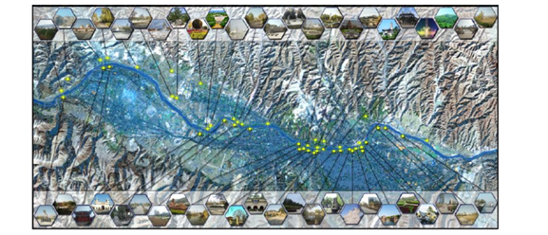
图7 城市滨水空间
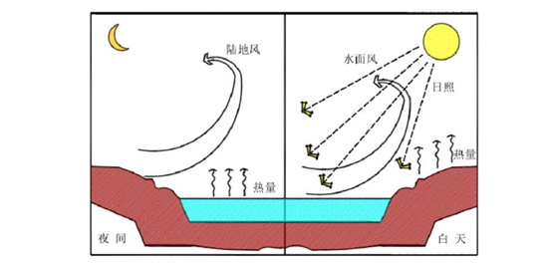
图8 水陆风日夜模式的区分示意图
考虑滨水空间对城市微气候、热岛效应、生态空间的影响，以及滨水空间对城市人群游憩的环境气候舒适度。本项目以兰州滨水空间为研究对象，探讨滨水空间不同微气候的差异，并基于对微气候模拟软件ENVI-met的模拟，提出相应的优化策略，以改善城市滨水微气候热舒适性需求为目的，在滨水规划设计中，优化设计景观的植被和水体等布局。更好的构建城市滨水空间与其对人体的微气候舒适度。
- 国、内外研究现状和发展动态
1 国内相关理论的研究
国内的城市滨水空间研究起步较晚，主要依据国外丰富的实践经验探索城市滨水空间规划的思路与模式。直至 2010年前后，以上海世博会的举办为发展契机，学者们针对大型实践项目在开发建设中存在的问题及实践性指导策略的可行性，从多层次、多元化方向逐步验证，构建了适应我国城市滨水空间规划的理论体系，并初步关注通过优化城市滨水空间环境改善公共健康状况的问题。2020年，徐结晶基于微气候调节的大庆市滨水住区建筑布局优化研究，介绍了微气候环境模拟软件ENVI-met,阐述了滨水住区人体舒适度理论,归纳了适用于大庆市滨水住区微气候环境的评价标准。2019年，宋晓程、刘京、赵宇研究了北方滨水区街区形态对城市微气候的影响。
目前，中国对于气象学上将由下垫面不均一与人类活动所产生的小范围近地层气候特点称为微气候。除强风、降雨等强烈气候主导时，城市区域气候特征由各种气候共同组成。微气候可调节性强，直接影响城市居民日常生活的舒适度。近年来，滨水景观对微气候的影响日益受到关注。国内研究对滨水景观格局指数解释微气候适用性时发现，一些经过筛选的格局指数可用来预测滨水空间分布与水平。邹婧等也发现，绿地、水域等的一些格局指数与城市微气候显著相关，有些指数甚至有明显的阈值特征。国内的相关研究大多数处于理论和技术的层面，对实际的应用略显不足，这也是我国目前对城市与微气候方面研究的缺憾。
2 国外相关理论的研究
国外自2006 年开始初步探索蓝色空间对人类健康福祉的影响，如 White M 等人采用视觉刺激测试方法，通过对比有无“水生”元素的空间测验结果，得出蓝色空间对人具有更强的吸引力、更积极的影响和更好的感知恢复潜力，并试图以此解析蓝色空间如何促进公众的健康福祉分析蓝色空间如何促进公众的健康福祉；2011 年，国外的研究热点逐步转向健康效益视角下城市滨水空间环境特征与公众健康效益的量化关系，如 V?lker S等人结合环境生态学、毒理学和微生物学、哲学等领域，从感知和偏好、景观设计、情感、恢复和娱乐及直接的健康益处 5个方面描述蓝色空间对人类健康福祉的影响，并从体验空间、符号空间、社交空间和活动空间4个维度进行滨水空间评价，构建量化评价体系；至2015年，国外以健康为导向的城市滨水空间研究持续发展，形成了以影响人类健康福祉为条件的多学科融合型城市滨水空间规划设计理论体系，开始聚焦滨水空间环境特征等要素与人的心理健康、体力活动、社会凝聚力等特征要素之间的关联，探索具有疗愈功能的城市滨水空间特征，涵盖概念、关联要素指标、研究方法与技术、评价方法等内容。例如，Nutsford D等人采用数据信息与横断面研究方法测量居住区的垂直能见度指数 (VVI)，得出“滨海蓝色空间可见度提高 10%，人的心理压力测评(K10)得分可以降低0.28”的结论，以证明接触城市滨水空间对人的健康福祉具有促进作用，由此提出健康导向的滨水空间设计策略。但并未形成科研成果，国内滨水空间研究有待转型；英国的各个城市气候研究机构联合开展的《UWERN城市气象计划》是利用数值和解析模拟、野外观测试验和风洞模拟试验等方法来进行城市小尺度研究，分析城市形态特征和小气候变化规律间的关系。如何利用已有的研究成果对公共健康导向的城市滨水空间提出可实践的设计策略与理论方法是城市滨水空间未来研究的前瞻问题。
- 创新点与项目特色
项目创新特色
本研究的主要创新点是基于采用ENVI-met微气候模拟软件，生理等效温度（PET）模型和通用热气候指标（UTCI）模型，对城市滨水空间形态研究，探讨微气候环境优化模拟下的城市滨水空间对城市热岛效应和空气污染的影响，并对城市未来规划提供有效建议。
在对城市滨水生态空间微气候优化过程中对户外环境舒适度的影响等方面进行多层次、多角度的调查和分析的基础上，引入可利用的ENVI-met微气候评估模型进行分析增强了数据的可靠性和真实性，并使结果可视化。
（1）在研究方面上注重城市滨水空间形态研究，观察角度上主要采用遥感技术和实地勘探相结合的方式去研究城市滨水空间的形态。对于微气候热环境主要采用计算机ENVI-met微气候模型方法，获得城市滨水空间的三维微气候热环境的分布，能够清晰展现出滨水空间的形态。
（2）构建研究区的ENVI-met多种模型进行优化研究，通过对城市滨水区生态空间下垫面典型样区微气候热环境数值模拟，总结归纳影响热环境时空分布的因素。提出适用于黄河流域兰州段滨水生态空间微气候的热舒适评价模型，该模型能够用较少的评价指标较为准确的预测滨水空间对于城市热舒适状况。
（3）通过对黄河流域滨水区的调研与分析，确定了兰州市滨水区微气候优化方向，并以此建构了不同区域和滨水空间微气候优化方案，促进兰州段黄河百里风情线的生态空间，对比前后变化因素得出符合兰州段的滨水区生态空间发展。城市区域与河流区域的空气交换过程变强,有利于空气污染物的扩散，改善人体热舒适度，缓解城市的热岛效应。
- 技术路线、拟解决的问题及预期成果
ENVI-met模型对城市微气候评估有较强的可实施性，对制定以微气候改善为导向的设计优化策略提供了科学的参考途径。首先，设计前期对微气候预测模拟有助于对设计方案的制定提出可行性方向，如对滨水空间软、硬景观配比给出特定建议。其次，ENVI-met 高分辨率模拟的优点能够精准建立建筑和植物的模型，对建成场地进行模拟观测，进而追踪潜在问题并辅助分析，选择优化策略。最后，微气候的预测模拟可验证环境缓解策略的有效性，以及深入揭示城市热环境的影响机制，为提升生态系统服务功能的滨水空间营建提供依据，进而推动可持续城市环境的发展。
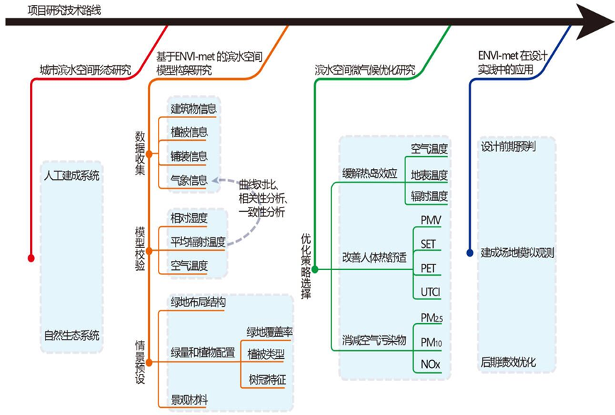
图1 技术路线
2.拟解决的问题
（1）缓解热岛效应
滨水空间在夜晚时期由于受到湿度变化的影响对热岛效应也有增强作用。（见图1所示）ENVI-met的应用使街区尺度下对热岛缓解的可能性得到进一步证实。与其他热岛效应观测手段(如地面气象观测、热红外遥感等)相比，ENVI-met可基于时空变化特征实现研究区域微气候的预判。降温强度是衡量绿地缓解城市热岛效应的主要方式，常用的降温观测指标包含空气温度、地表温度、辐射温度等。植被主要通过蒸腾和光合作用，并利用树冠遮荫拦截太阳 辐射的方式实现其降温功能。
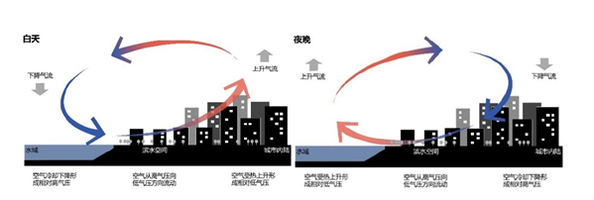
图2 城市滨水区水陆风流向
（2）改善人体热舒适
室外热舒适指数是综合多个气象因子反应人体对城市绿地热环境反馈的主要评价指标，涉及的气象因子有空气温度、空气湿度、风速和辐射温度，可通过调节以上指数进而改善人体热舒适度（见图3所示）。
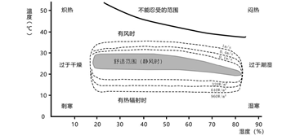
图3 人体热舒适分布图
（3）消减空气污染物
通过ENVI-met可评估不同大小的空气颗粒物沉积与扩散、反应性与非反应性气体浓度，以分析不同缓解空气质量的策略（见图3所示）。现阶段研究最常用的空气污染指示因子有空气颗粒物PM2.5，PM10，以及生物性挥发性的氮氧化合物(NOx)等。
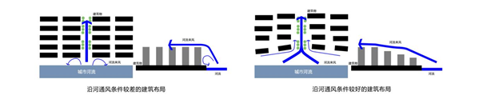
图3 滨水空间风廊道构建

3.预期成果
课题重点针对城市滨水生态空间优化研究，环境生态空间规划、合理的景观空间结构设计、绿色基础设施建设等多方面改善滨水空间的微气候布局，并随着研究的推进，可以优化现有滨水空间微环境构建，并针其现状的布局提出优化建议，降低城市热岛效应，力求为未来城市滨水空间微环境规划提供科学的建议。最终形成研究论文两篇，并得出综合可行性的研究报告，同时形成规划实践方案同时形成滨水生态空间指导意见。
- 项目研究进度安排
本课题研究严格按照下表所述计划进行工作：
序号 | 日 期 | 进 度 内 容 | 工作任务人员
1 | 2022.6.1—2022.9.30 | 查阅文献、收集资料、拟定方案 | 全体成员
2 | 2022.10.1—2023.12.31 | 实地调研，收集资料、 | 全体成员
3 | 2023.1.1—2023.3.31 | 收集资料、数据统计，完成阶段性成果 | 全体成员
4 | 2023.4.1—2023.6.30 | 完成报告及其它研究成果 | 全体成员
- 已有基础
项目已有的基础
（1）与本项目有关的研究积累
课题组主持人参加过2021年度大学生创新训练项目，小组成员学习了城市规划原理和区域规划等课程，并在课程中积累了大量的实践经验，且已获取城市滨水空间的基础信息条件，并对此方面的文献资料进行过扩展阅读，积累了较为扎实的理论知识。
（2）已具备的资料，分析滨水空间微气候改善原因
城市绿地中合理的绿量控制和植物配置能有效改善微气候。ENVI-met的三维数值模块可模拟微气候与城市空气的热交换过程，并通过滨水生态空间分布情况表现不同的植物特征，从而被应用于各类微气候的模拟观测。基于ENVI-met模拟的不同环境配置对微气候的影响效果。
具备的条件，尚缺少的条件及解决方法
城市微气候仿真软件ENVI-met是由德国的Michael Bruse(University of Mainz，Germany)开发的一个免费的多功能系统软件，可以用来模拟住区室外风环境、城市热岛效应、室内自然通风等。滨水空间ENVI-met微气候模拟分析一共有4个步骤，分别为模型建立 、模型校验、情景预设以及优化策略选择。
城市滨水生态空间微气候调节的研究以实测与数值模拟为主要技术方法。实测方面，以多点同步定点监测与移动监测2种方式为主。在运用模拟法的研究中基于无人机倾斜摄影技术提取建筑物高度、利用无人机高分辨率影像解译研究区下垫面信息，打破了传统的实地测量或者利用遥感影像获取建筑物高度的方式，为ENVI-met模型构建的数据获取提供了新的思路。从缓解热岛效应、改善人体热舒适度和消减空气污染物等角度对构建ENVI-met微气候模型，从而为合理改善城市微气候提供方案和参考。
项目组依托于兰州理工大学重点实验室和建筑与城市规划设计研究所，基于遥感影像采集和网络数据采集技术。具有较为扎实的人才资源与优良的师资力量。同时具备完善的研究场所和硬件设施，包括模型校验、绿地情景预测和城市滨水空间湿地公园环境模型构建等。我们也拥有遥感技术、ArcGIS以及ENVI-met等专业设计与分析软件。并可熟练运用于设计与研究工作。另外随着创新研究的不断发展与成熟，伴随而来的是对创新教育的重视与发展。兰州理工大学目前已经开展 “互联网+”大学生创新训练、校级本科生全覆盖创新训练课程等创新实训环节，同时利用假期组织学生进行创新实践夏令营活动，涉及国内外多地区和专业部门。本项目从校级申报开始学校已提供配套经费，大力扶持学生创新创业实践训练，为项目论证与实际应用的资料、数据收集和研究工作提供坚实的保障。

  - 经费预算
开支科目 | 预算经费  （元） | 主要用途 | 阶段下达经费计划（元）
开支科目 | 预算经费  （元） | 主要用途 | 前半阶段 | 后半阶段
预算经费总额 | 10000 |  |  | 10000
1. 业务费 | 3000 |  |  | 3000
（1）计算、分析、测试费
（2）能源动力费
（3）会议、差旅费
（4）文献检索费
（5）论文出版费 | 3000 | 研究阶段性论文出版费用 |  | 3000
2. 仪器设备购置费
3. 实验装置试制费
4. 材料费 | 7000 |  | 3000 | 4000
学校批准经费
  - 指导教师意见
通过

导师（签章）：
年 月 日
  - 院系大学生创新创业训练计划专家组意见
通过

专家组组长（签章）：
年 月 日
  - 学校大学生创新创业训练计划专家组意见
通过

负责人（签章）：
年 月 日
  - 大学生创新创业训练计划领导小组审批意见
通过

负责人（签章）：
年 月 日

